Fecha: 26 de marzo de 2014

Boletín de prensa Nº 991

SECRETARÍA DE INFRAESTRUCTURA PAVIMENTARÁ DOS VÍAS URBANAS

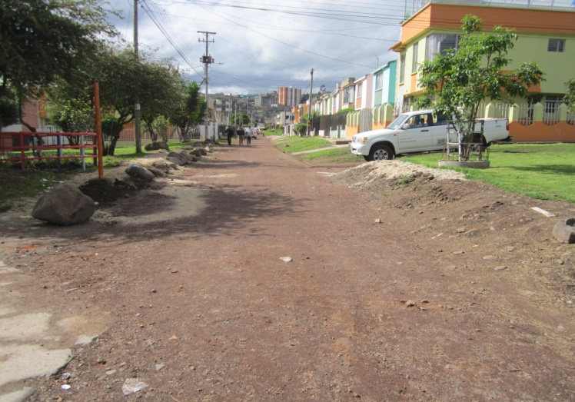

El secretario de Infraestructura y Valorización de la Alcaldía de Pasto, Jhon Fredy Burbano Pantoja, informó que se encuentra en proceso de contratación, la pavimentación de dos vías urbanas. La primera está ubicada en la transversal 25B entre calles 6 y 7 sur del barrio Tamasagra I, en donde la Administración Local invertirá $140 millones de pesos y la comunidad más de $27 millones de pesos. Los trabajos se iniciarán en abril.

Así mismo, en el sector de Jerusalén sobre la calle 10 sur entre carreras 24 y 26, se pavimentarán 300 metros de vía en concreto rígido. En la obra la comunidad aportará $72 millones de pesos y la Alcaldía de Pasto $300 millones de pesos. El secretario de Infraestructura explicó que durante el transcurso de la semana se llevará el proceso de contratación a través de una selección abreviada.

Contacto: Secretario de Infraestructura, Jhon Fredy Burbano Pantoja. Celular: 3166901835

CON OBRAS EN SAN VICENTE INICIÓ REHABILITACIÓN DE 12 VÍAS URBANAS

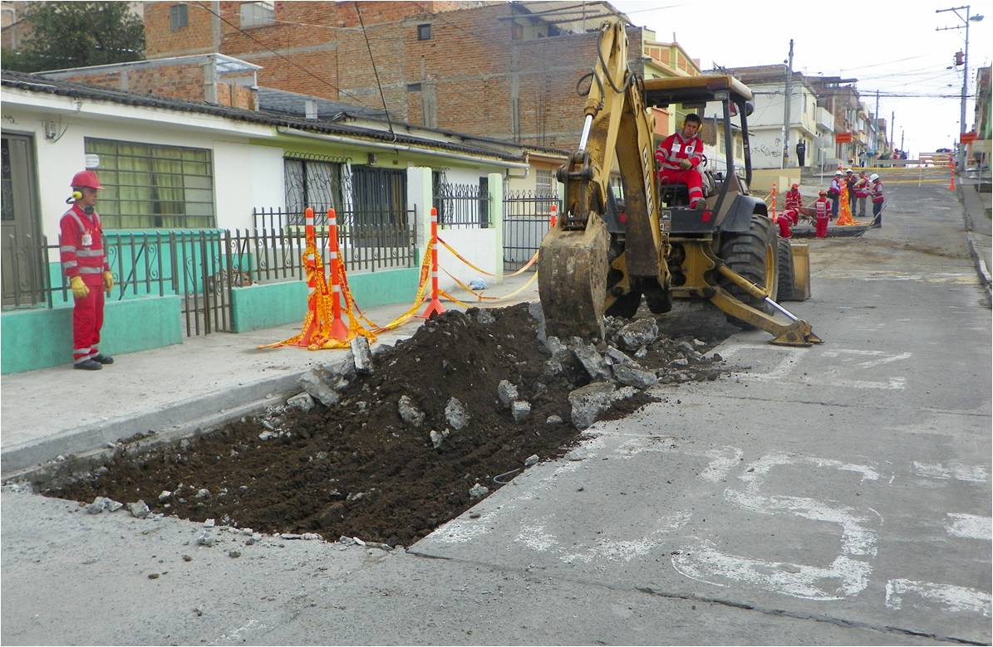

El tramo de la calle 6 comprendido entre las carreras 33 y 37, barrio San Vicente, es el primero en ser intervenido dentro del proyecto denominado Rehabilitación de 12 Vías Urbanas que busca mejorar las condiciones de infraestructura de varios corredores por los que circularán las rutas del nuevo Sistema Estratégico de Transporte Público de Pasajeros que implementa Avante.

"En el sector de San Vicente, por un término de 2 semanas, se está trabajando en el reemplazo de las placas de concreto que presentan deterioro y en el sellamiento de juntas, en otras calles incluidas en el proyecto se harán intervenciones mayores, dependiendo en cada caso del estado de la vía", manifestó Jorge Hernando Cote, gerente de Avante.

El funcionario anunció que en próximos días se realizarán reuniones con la comunidad para socializar los cronogramas de trabajo y los planes de manejo ambiental y de tráfico para la intervención de la Avenida Julián Bucheli y la carrera 22, sector Aquine, en donde pronto comenzarán labores de campo.

Otras vías que se rehabilitarán dentro de este paquete de obras que cuenta con una inversión cercana a los $9.000 millones de pesos son: la Avenida Colombia, desde la carrera 19 hasta el ingreso del barrio La Carolina; la calle 18 entre la carrera 27 y el intercambiador vial Agustín Agualongo; la carrera 43 que permite el acceso al barrio La Colina; la calle 15 desde la carrera 21ª hasta la Avenida Panamericana y la carrera 14 desde la glorieta Julián Bucheli hasta el Batallón Boyacá, entre otras importantes arterias de la ciudad.

Contacto: Gerente AVANTE SETP Jorge Hernando Cote Ante. Celular: 3148325653

CREAN COMISIÓN DE ACOMPAÑAMIENTO PARA MEJORAR VÍAS RURALES

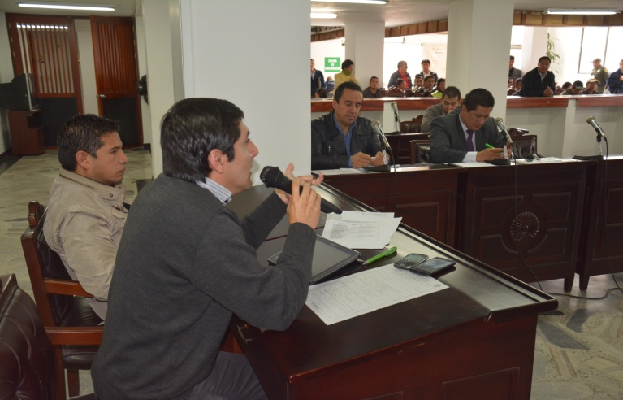

Durante una sesión ordinaria del Concejo Municipal a la que estaban citados los funcionarios de la Secretaría de Infraestructura y Valorización de la Alcaldía de Pasto por parte de los cabildantes Ricardo Cerón y Mauricio Rosero, el secretario de la dependencia, Jhon Fredy Burbano Pantoja y el subsecretario Wilson Armando Realpe Benavides, entregaron un completo informe del trabajo realizado hasta la fecha en las vías rurales.

Burbano Pantoja dio cuenta a la corporación de los recursos que el alcalde Harold Guerrero López ha logrado conseguir con entidades del orden nacional, así mismo, explicó la distribución de los rubros que se harán con los dineros que están designados por el Sistema General de Regalías. Entre los compromisos por parte de la secretaría, está la visita de los funcionarios de la dependencia y algunos concejales al corregimiento de Catambuco este martes 1 de abril a las 2:30 de la tarde, para evaluar el deterioro de las viviendas que están ubicadas sobre la vía.

Durante la sesión, se conformó una comisión accidental de acompañamiento para el mejoramiento de las vías rurales que estará integrada por 10 cabildantes, indicó el concejal Ricardo Cerón quien agregó que la iniciativa será de gran ayuda para la Secretaría de Infraestructura por cuanto se realizará un diagnóstico económico de los recursos que son necesarios para rehabilitar y mantener las vías rurales y con ello buscar alternativas que permitan la consecución de dineros.

Los funcionarios de la Secretaría de Infraestructura y Valorización deberán rendir un nuevo informe durante las sesiones ordinarias que el Concejo Municipal llevará a cabo en el mes de junio. La comisión accidental de acompañamiento para el mejoramiento de las vías rurales quedó conformada por los cabildantes: como coordinador, Ricardo Cerón y los concejales Mauricio Rosero, Jesús Zambrano, Juan Daniel Peñuela, Franky Adrián Eraso, Juan Pablo Llanos, Álvaro Figueroa, Valdemar Villota, Germán Zambrano y Alexander Rassa.

Contacto: Secretario de Infraestructura, Jhon Fredy Burbano Pantoja. Celular: 3166901835

SECRETARÍA DE SALUD BUSCA CREAR OBSERVATORIO SOCIAL PARA PASTO

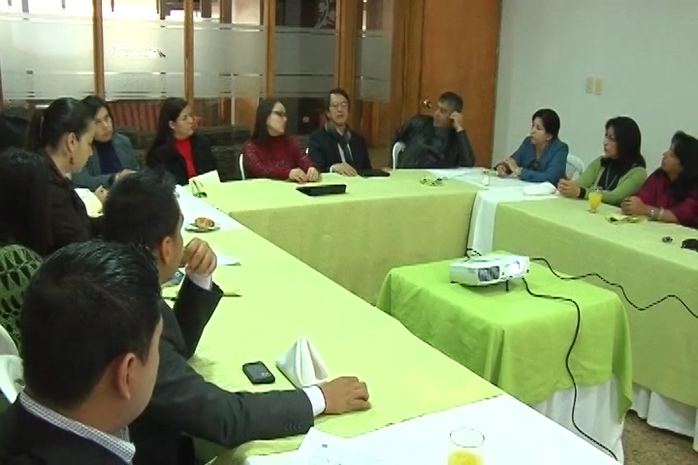

Con base en la experiencia del Observatorio de Enfermedades Crónicas que se estableció en Pasto y el cual fue apoyado por el Instituto Nacional de Salud con el fin de consolidar datos acerca de la evolución de las enfermedades crónicas en la ciudad, la Secretaría de Salud Municipal propuso a las diferentes dependencias de la Administración Local, crear un Observatorio Social para unificar datos y posteriormente tomar decisiones en conjunto.

“La iniciativa busca construir políticas públicas que le sirvan al municipio, incluyendo información en diferentes temas como: seguridad, gobierno, tránsito, salud, violencia de género, entre otras”, precisó la secretaria de Salud, Carola Muñoz.

Cabe señalar que el Observatorio de Enfermedades Crónicas que funciona en la ciudad es un proyecto único a nivel mundial y que ha sido referenciado por varias ciudades de Colombia que lo han tomado como ejemplo para el buen manejo estadístico de las enfermedades.

Contacto: Secretaria de Salud, Carola Muñoz Rodríguez. Celular: 3183591581

SIEMBRAN PLANTAS PARA ORNAMENTAR PROYECTO DE LA PANAMERICANA

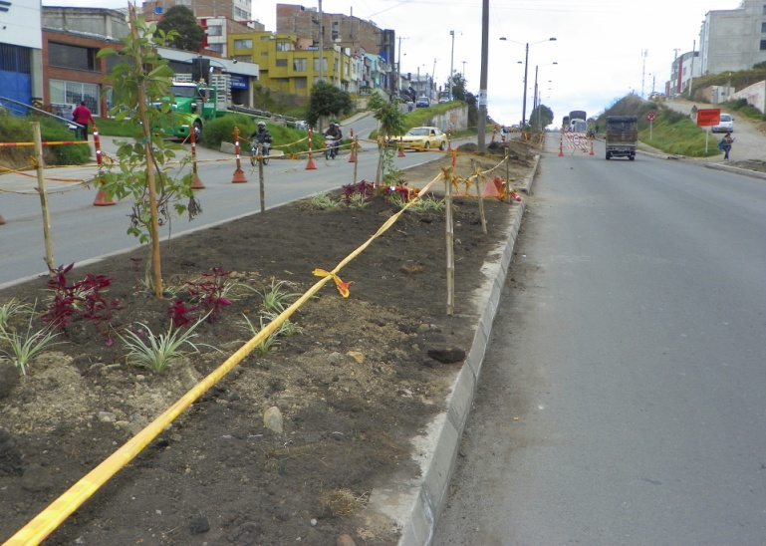

Avanza en su etapa final el proyecto de pavimentación y urbanismo de la avenida Panamericana. Esta semana prosiguen los trabajos de construcción de andenes y la siembra de especies vegetales en el separador con el fin de ornamentar este importante corredor internacional que atraviesa la capital de Nariño.

Wilson Calderón, ingeniero ambiental de Avante, señaló que en este tramo vial se plantarán alrededor de 90 árboles entre eucaliptos, falsos pimientos, pichuelos y quillotoctos. “Además se sembrarán dos mil plántulas de especies como lirio, agapanto, amaranto y cinta japonesa”, añadió el profesional.

La selección de las plantas empleadas en los proyectos que ejecuta Avante está a cargo de Corponariño y la Secretaría de Gestión Ambiental de la Alcaldía de Pasto y responde a criterios como la resistencia, condiciones de crecimiento y la disposición de las raíces que no deben afectar a futuro la estructura del pavimento.

Contacto: Gerente AVANTE SETP Jorge Hernando Cote Ante. Celular: 3148325653

SEPAL CUMPLIÓ 10 AÑOS DE SERVICIO

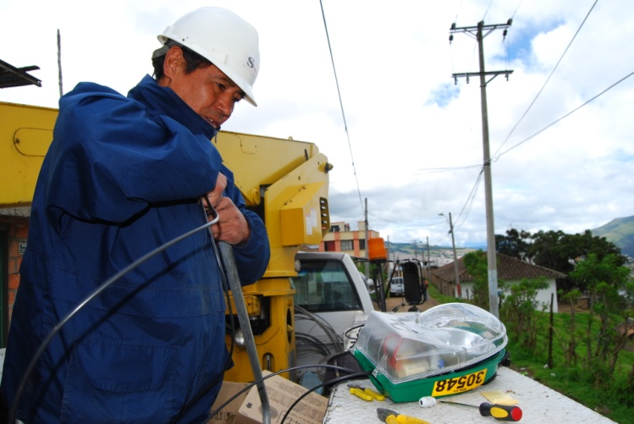

La Empresa de Alumbrado Público de Pasto, SEPAL S.A., cumplió 10 años de servicio, y desde su constitución a la fecha la entidad ha logrado transformar la capital de Nariño, según lo indicó la gerente de la entidad Maritza Rosero Narváez. En esta década el municipio cuenta con un total de 21.523 luminarias instaladas, codificadas, georreferenciadas y en funcionamiento en el municipio; de estas 17.164 se encuentran en el sector urbano, 4.109 prestan servicio en la zona rural y 250 se han instalado en parques, polideportivos y canchas múltiples. Además se avanza en la implementación de tecnología LED y en el proyecto de subterranización de redes.

La funcionaria destacó que en el 2004 cuando Sepal inició sus actividades se contaba con aproximadamente 15 mil luminarias tipo mercurio, distribuidas principalmente en el sector urbano de Pasto y con muy baja cobertura en el área rural. “En el 2010 Sepal logró dar una paso a la modernidad y remplazó las obsoletas lámparas de mercurio, por sistemas nuevos como las lámparas de sodio, acordes a los requerimientos actuales, elementos que ofrecen mejor iluminación y menor consumo energético”, destacó la gerente quien aseguró además que se ha proyectado la instalación de 1.000 nuevas luminarias en el presente año de las cuales un 80% corresponden al cumplimiento del plan anual de expansión en el sector rural, una de las prioridades de la actual Administración Municipal y el principal objetivo de la entidad en los últimos tres años.

En el 2013 el alcalde de Pasto Harold Guerrero López inscribió a Sepal S.A. ante la Financiera de Desarrollo Territorial, FINDETER para participar en un proceso que premia la eficiencia energética otorgándole recursos por el orden de los cinco mil millones de pesos, vía crédito blando, los cuales serán invertidos en la implementación de tecnología de iluminación LED que ya avanza en la capital de Nariño y en el proyecto piloto de subterranizacion de cables en las calle 16 y 20 de Pasto.

Contacto: Coordinador de Comunicaciones Sepal, Darío Estrada. Celular: 3006954496
17 CANINOS TIENEN UN NUEVO HOGAR

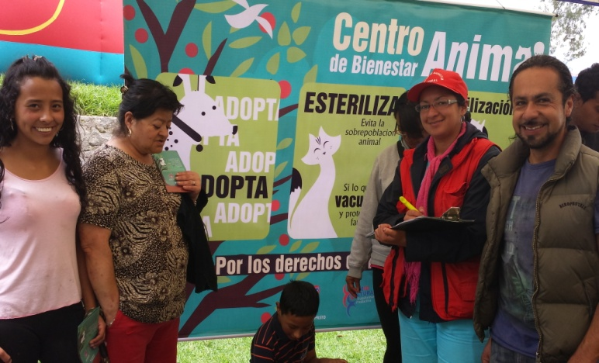

La Secretaría de Gestión de Ambiental Miriam Herrera Romo agradeció a la ciudadanía por la participación masiva durante la jornada de adopción ‘Por una pata amiga’ donde 17 caninos fueron apadrinados. La funcionaria informó además que 10 perros fueron entregados voluntariamente para disponerlos en adopción.

De otra parte, el Centro de Bienestar Animal informa que atenderá los martes y jueves en el Centro de Zoonosis para las personas que deseen adoptar caninos. La Secretaria reiteró el llamado a la comunidad en general para que tengan las precauciones en cuanto a adopciones de mascotas, pues existe un índice de abandono de caninos en el municipio de Pasto.

Contacto: Secretaria de Gestión Ambiental, Miriam Herrera Romo. Celular: 3117146594

PASTO SE FORTALECERÁ EN EL CAMPO DIGITAL

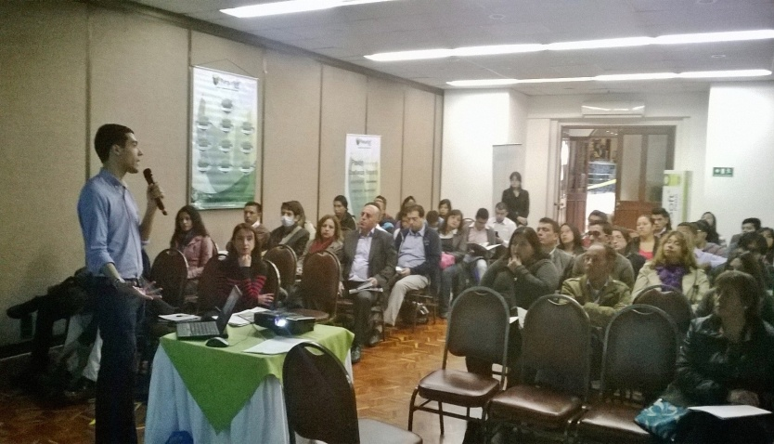

Con una masiva asistencia se cumplió en Pasto con el lanzamiento del proyecto POETA Youthspark y el Día de la Tecnología para el sector social, iniciativas que buscan generar nuevas oportunidades de desarrollo para el territorio mediante el fortalecimiento digital. Estas actividades lideradas por Parquesoft con el apoyo de la Alcaldía de Pasto a través de la Gestora Social del Municipio Patricia Mazuera del Hierro, contó con la presencia de representantes de Microsoft y la Corporación Conexión Colombia.

En la primera jornada se realizó el lanzamiento de POETA Youthspark “La chispa joven”, proyecto de la Organización de los Estados Americanos (OEA), Trust for the Americas, financiada por Microsoft y que abarca educación, emprendimiento y sector social, iniciativa que beneficiará a 300 mujeres y que tiene como propósito generar nuevas opciones laborales para este sector poblacional. El director Ejecutivo de Parquesoft, Helber Morán Silva, informó que las mujeres que deseen aplicar deben tener entre los 16 y 19 años y acercarse a las instalaciones de Parquesoft o escribir al correo comunicaciones@parquesoftpasto.com para obtener mayor información de los requisitos.

Por otra parte, dentro de esta programación se desarrolló el Día de la Tecnología para el Sector Social dirigido a las fundaciones, ONG y entidades sin ánimo de lucro. Durante la jornada se presentaron las oportunidades que brinda Microsoft, cómo participar en convocatorias a nivel nacional e internacional y otras temáticas que buscan que esta población potencialicé sus productos internos y ser más eficientes.

El Director Nacional de Tecnología y Ciudadanía Corporativa de Microsoft, Carlos Vásquez, aseguró que la donación se ejecuta en dos grupos de herramientas: el software licenciado gratis para dotar a 50 computadores por entidad y dotación de plataforma en la nube, un sistema novedoso que se conoce como office 365, en la que no es necesario la compra de servidores. Finalmente, agregó que las entidades que desean aplicar a estos beneficios pasarán por un proceso de selección y elegibilidad en Colombia y Estados Unidos.

Contacto: Líder comunicaciones Parque Soft, Alejandra Cabrera Moncayo. Teléfono: 7310618

JORNADA DE REFORESTACIÓN EN GENOY

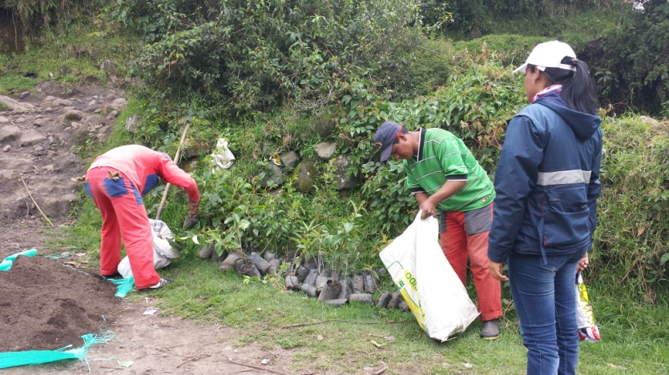

La Secretaría de Gestión Ambiental de la Alcaldía de Pasto realizó en el sitio conocido como termales en el corregimiento de Genoy, una jornada de reforestación donde se sembraron 200 árboles de especies como: capuli, aliso y acacia japonesa que serán los encargados de la recuperación de la microcuenca del sector.

La secretaria de la dependencia, Miriam Herrera Romo, hizo un llamado a la comunidad en general, para que visiten esta localidad y contribuyan a proteger la riqueza natural y paisajista del municipio. La funcionaria agregó que la dependencia analiza en qué otros sectores se realizará la reforestación y posteriormente se trabajará de la mano con los habitantes.

Contacto: Secretaria de Gestión Ambiental, Miriam Herrera Romo. Celular: 3117146594

JORNADA DE LIMPIEZA EN PLAZOLETA CATEDRAL

La Alcaldía de Pasto a través de la Dirección Administrativa de Espacio Público, desarrollará este jueves 27 de marzo a partir de las 8:00 de la mañana, el lavado de la plazoleta de la Catedral en la campaña denominada “Enjabonando a Pasto”, así lo dio a conocer el director de la dependencia, Álvaro Ramos Pantoja quien explicó que la iniciativa tiene por objetivo mantener los espacios comunes con buena presentación para la comunidad en general.

Contacto: Director de Espacio Público, Álvaro Ramos Pantoja. Celular: 3155817981

POR INSTALACIÓN DE VÁLVULA SE SUSPENDE SUMINISTRO DE AGUA

Con el fin de instalar una válvula ventosa sobre la línea de acueducto existente de 6” en el barrio San Albano, se hace necesario suspender el servicio de acueducto este jueves 27 de marzo a partir de las 9:00 de y hasta las 11:00 de la mañana. La empresa ofrece disculpas por los inconvenientes registrados durante la ejecución de estos trabajos y recuerda que EMPOPASTO S.A. E.S.P. trabaja por el desarrollo de la ciudad.

Contacto: Coordinadora de comunicaciones EMPOPASTO, Liliana Arévalo. Celular: 3017356186

ESTUDIAN REGLAMENTO INTERNO DEL MERCADO EL POTRERILLO

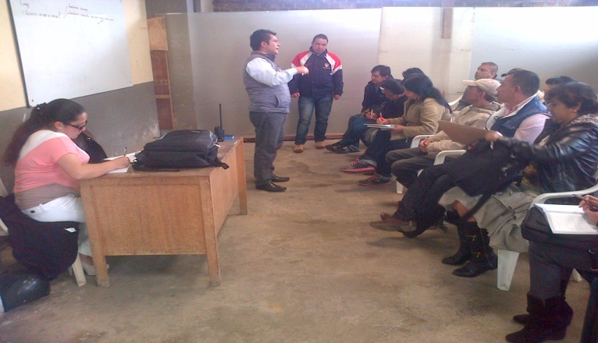
En una labor con los líderes de la central de abastos El Potrerillo, la Alcaldía de Pasto a través de la Dirección de Plazas de Mercado estudian el reglamento interno con el fin de mejorar el servicio de atención al cliente y la convivencia entre los comerciantes al interior del establecimiento.

El director Germán Gómez, manifestó que la prioridad del reglamento es fortalecer la gobernabilidad que permita la acción de la administración local y la autorregulación de los vendedores en beneficio de los compradores. “En las reuniones que se realizan los martes y viernes, se han dado a conocer situaciones como la necesidad de trabajar por la recuperación del espacio público, la organización del cargue y descargue del transporte de alimentos, la circulación de carretillas por la parte interna del establecimiento, el censo de los vendedores estacionarios, el orden en la puerta principal del mercado y el tema de convivencia”, indicó el funcionario.

Contacto: Director de Plazas de Mercado, Germán Gómez Solarte. Celular: 3187304453

HIJOS DE VENDEDORES DEL POTRERILLO DISFRUTARON DE UNA TARDE MÁGICA

La inmensa ciudad de hierro con sus gigantescas estructuras y juegos se abrieron para brindar una tarde mágica a más de 600 niños de todas las edades, invitados por la Secretaría de Gobierno de la Alcaldía de Pasto.

Desde la llegada de los buses hasta la entrada al parque de diversiones estuvo vigilada por funcionarios de la Subsecretaría de Convivencia, la Subsecretaría de Justicia y demás funcionarios de la Secretaría de Gobierno que lograron que los propietarios de la ciudad de hierro aceptarán la invitación de la Administración Municipal para que totalmente gratis ofreciera una tarde de diversión a los hijos de los vendedores de la plaza de mercado El Potrerillo.

“Todo fue muy bien”, manifestó el secretario de Gobierno Gustavo Núñez Guerrero, tras recordar que este era uno de los compromisos adquiridos con este sector de la ciudad. “Queremos contribuir a mejorar su calidad de vida y que mejor que comenzar con los niños que en ocasiones por la falta de recursos económicos se ven privados de asistir a estos eventos”. De esta tarde mágica son testigos lo niños que dieron rienda suelta a su imaginación y agradecieron a su modo este nuevo proyecto social de la Alcaldía de Pasto.

Contacto: Secretario de Gobierno, Gustavo Núñez Guerrero. Celular: 3206886274

Pasto Transformación Productiva

María Paula Chavarriaga Rosero

Jefe Oficina de Comunicación Social
Alcaldía de Pasto

